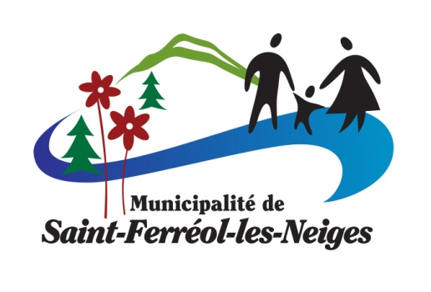**DÉROGATION MINEURE**

**AVIS PUBLIC**

**Légalisation** d’une dérogation mineure visant à permettre au 256, rue du Faubourg l’implantation d’un garage annexé projeté dont le toit est d’une pente de 0,5/12 alors qu’il doit être formé d’une pente d’au moins 3/12 tel qu’exigé à l’article 92 du règlement de zonage #15-674.

**Avis public** est par la présente donné aux citoyens de la Municipalité de Saint-Ferréol-les-Neiges :

1. Que le conseil municipal de Saint-Ferréol-les-Neiges sera saisi, lors d’une séance ordinaire qui se tiendra le 3 avril 2018 à 20h en la salle des délibérations de l’Hôtel de ville, 33, rue de l’Église, d’une dérogation mineure.
2. Que la dérogation mineure vise à permettre au 256, rue du Faubourg l’implantation d’un garage annexé projeté dont le toit est d’une pente de 0,5/12 alors qu’il doit être formé d’une pente d’au moins 3/12 tel qu’exigé à l’article 92 du règlement de zonage #15-674.
3. Que cette demande sera soumise au comité consultatif d'urbanisme lors de la réunion qui aura lieu le 21 mars 2018 et que ce dernier soumettra une recommandation au conseil municipal, le tout conformément aux dispositions du règlement numéro 89-189 régissant les dérogations mineures.
4. Que dans le cas où le conseil municipal accepte la demande de dérogation mineure, cette dernière ainsi approuvée sera réputée conforme au règlement.
5. Toute personne intéressée est admise à faire valoir ses objections au projet présenté en les faisant parvenir par écrit au secrétaire-trésorier de la Municipalité avant la tenue de la séance précitée ou en s'y présentant pour faire valoir ses commentaires verbalement.

Donné à Saint-Ferréol-les-Neiges,

**Avis numéro : 2018-12**

__________________________________

Martin Leith

Secrétaire-trésorier

le 16 mars 2018

___________________________________

Martin Leith, secrétaire-trésorier

__________________________________

Martin Leith

Secrétaire-trésorier

__________________________________

Martin Leith

Secrétaire-trésorier

__________________________________

Martin Leith

Secrétaire-trésorier

**CERTIFICAT DE PUBLICATION**

__________________________________

Martin Leith

Secrétaire-trésorier

**Adresse postasle :**

33, rue de l’Église

Saint-Ferréol-les-Neiges (Qc)

G0A 3R0

**Tél :** 418-826-2253

**Téléc :** 418-826-0489

**Courriel :**

info@saintferreollesneiges.qc.ca

**Site internet :**

www.saintferreollesneiges.qc.ca

Je, soussigné, Martin Leith, secrétaire-trésorier de la Municipalité de Saint-Ferréol-les-Neiges, certifie sous mon serment d'office avoir publié l'avis public ci-haut, en en affichant une copie à chacun des endroits désignés par le conseil :

**AVIS PUBLIC**

1. Hôtel de ville
2. Caisse Desjardins de la Côte-de-Beaupré
3. Église
4. Marché du village Dany Drouin
5. Marché Mont-Ste-Anne
6. Garage Daniel Morency

le 16 mars 2018, entre 8 heures et 16 heures 30.

En foi de quoi, je donne ce certificat, le 16 mars 2018.

__________________________________

Martin Leith, secrétaire-trésorier